**Program TeknologiInformatikaPraktikum 1**

**“Teknologi Basis Data “**



311710446-Atin Daella

TI.17.D2

**STT PELITA BANGSA**

**2019**

**EVALUASI DAN PERTANYAAN PRAKTIKUM 1**

1. **Tulissemuaperintah-perintah SQL percobaan di atasbesertaoutputnya!**

**JAWAB:** Perintah yang digunakandalammembuat Video Praktikum1 diatasadalah :

1. Untukmembuat Database nyasayamenggunakanperintah**“CREATE DATABASE (nama database);”**

Contoh :



1. Setelahituuntukmasukkedalam database nyakitamenggunakanperintah**“USE”**

Contoh :**USE latihan03;**



1. Setelahmenggunakanperintah**“USE latihan03;”**akanmuncultampilan**“ Database Changed MariaDB [latihan03]> “**, setelahmunculkitadapatke proses selanjutnyadenganmenggunakanperintah**“ SHOW DATABASES;”**gunanyauntukmelihat basis data yang adapada server database MySQL.

Contoh:

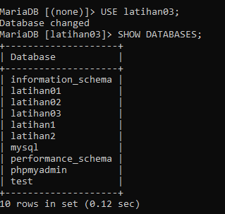

1. SetelahdatabasesnyamunculkitalanjutketahapberikutnyayaitumembuatTabeldengannamabiodatadengan field namadanalamatpada database latihan1 menggunakaperintah**“CREATE TABLE nama_tabel (nama_field) tipe_data(ukuran), nama_fieldtipe_data(ukuran);” lalutekan Enter pada keyboard.**

**Contoh :**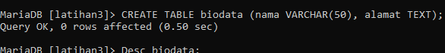

1. Setelah membuat tabel tentunya kita harus menampilkan Struktur Tabel yang sudah kita buat tadi, yaitu menggunakan **perintah “DESCRIBE [nama_field]; atau DESC [nama_field]; “**

**Contoh :**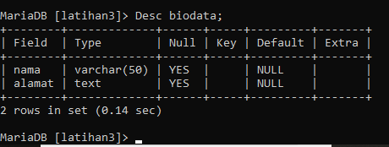

1. Lanjut ke proses Membuat kolom keterangan (Varchar15) sebagai kolom terakhir, yang artinya kita menambahkan field dengan menggunakan perintah **“ALTER TABLE [nama_tabel] ADD COLUMN nama_field tipe_data(ukuran); lalu tekan enter dan masukan perintah DESC biodata; lalu enter lagi agar struktur tabel nya muncul”**. Karena pada kolom keterangan perintahnya sebagai kolom terakhir jadi dapat ditambahkan perintah AFTER alamat;

**Contoh :**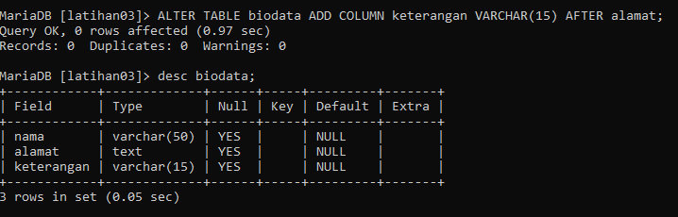

1. Selanjutnya, menambahkankolom id int(11) sebagaikolompertamamenggunakanperintahperintah **“ALTER TABLE [nama_tabel] ADD COLUMN nama_field tipe_data(ukuran); lalu tekan enter dan masukan perintah DESC biodata; lalu enter lagi agar struktur tabel nya muncul”**. Karena pada kolom id perintahnya sebagai kolom pertama jadi kita tambahkan perintah FIRST;

**Contoh :**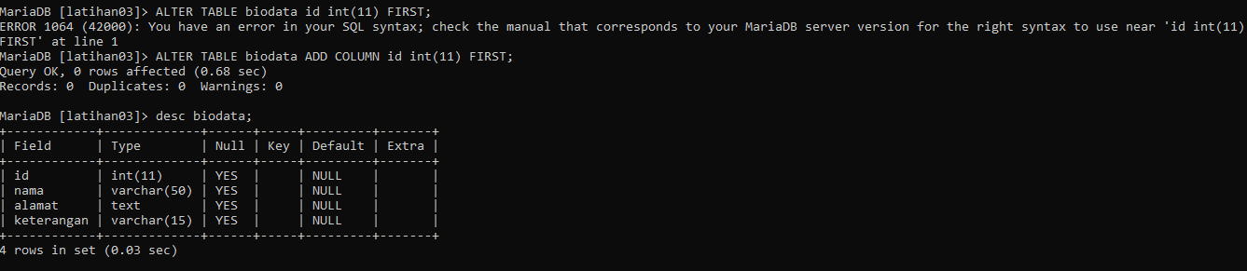

1. Lanjut, menyisipkan sebuah kolom Phone varchar(15) setelah kolom alamat, yaitu menggunakan perintah **“ALTER TABLE [nama_tabel] ADD COLUMN nama_field tipe_data(ukuran); lalu tekan enter dan masukan perintah DESC biodata; lalu enter lagi agar struktur tabel nya muncul”**. Karena pada kolom phone perintahnya sebagai kolom setalah alamat dan sebelum kolom keterangan jadi dapat ditambahkan perintah AFTER alamat;

**Contoh:**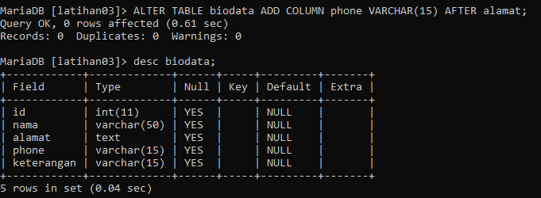

1. Lanjut, mengubahkolom id menjadichar(11), menggunakaperintahperintah **“ALTER TABLE [nama_tabel] CHANGE nama_field(sebelum diubah) nama_field(yang akan diubah) tipe_data(ukuran); lalu tekan enter dan masukan perintah DESC biodata; lalu enter lagi agar struktur tabel nya muncul”**. Karena pada kolom id dia hanya akan mengubah ukuran nya saja, jadi kita tambahkan CHANGE sebagai pengganti ADD COLUMN.

**Contoh:**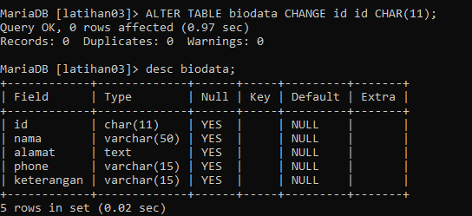

1. mengubahnamakolomphonemenjadihp (varchar 20), mengguanakanperintah**“ALTER TABLE [nama_tabel] CHANGE nama_field(nama awal) nama_field(nama yang akan diuah) tipe_data(ukuran); lalu tekan enter dan masukan perintah DESC biodata; lalu enter lagi agar struktur tabel nya muncul”.**

**Contoh :**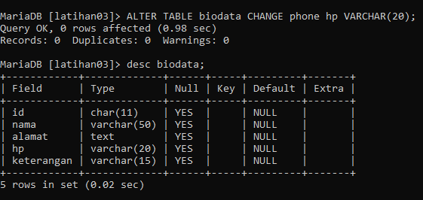

1. Menghapuskolomketerangandari table, yaitumengguanakanperintah DROP: **“ALTER TABLE [nama_tabel] DROP nama_field tipe_data(ukuran); lalu tekan enter dan masukan perintah DESC biodata; lalu enter lagi agar struktur tabel nya muncul”.**

**Contoh:** 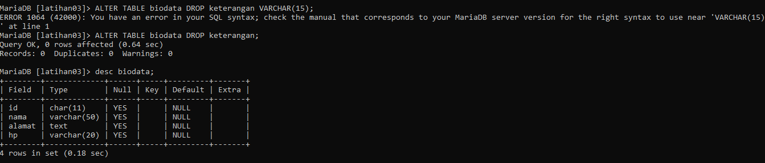

1. Menggantinama table menjadidata_mahasiswa, yaitumenggunakanperintah**“ALTER TABLE [nama_tabel] RENAME nama_field(nama yang akan diubah); lalu tekan enter dan masukan perintah DESC biodata; lalu enter lagi agar struktur tabel nya muncul”**. Perintah Rename untuk mengubah nama table yang akan diubah dan tipe_data(ukuran) tidak uusah dipakai :”)) dan untuk lanjut ke proses selanjutnya ketika kita akan menampilkan struktur tabel menggunakan perintah DESC [nama_tabel nya sudah diganti ke yang baru yaa].

Contoh: 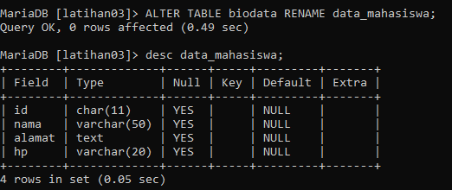m. Menganti nama field id menjadi nim dengan menggunakan perintah **“ALTER TABLE [nama_tabel] CHANGE nama_field(awal) nama_field(yang akan diubah) tipe_data(ukuran); lalu tekan enter dan masukan perintah DESC data_mahasiswa; lalu enter lagi agar struktur tabel nya muncul”.**

**Contoh :** 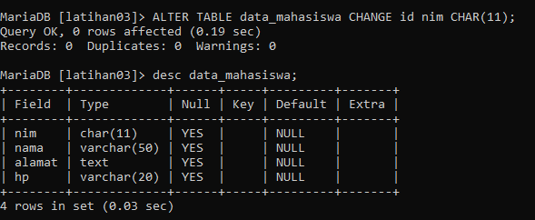

1. Menjadikannimsebagai Primary Key yaitumenggunakanperintah**“ALTER TABLE [nama_tabel] ADD PRIMARY KEY nama_field; tanpa menggunakan perintah Tipe_data_ukuran) lalu tekan enter dan masukan perintah DESC data_mahasiswa; lalu enter lagi agar struktur tabel nya muncul”.**

**Contoh:** 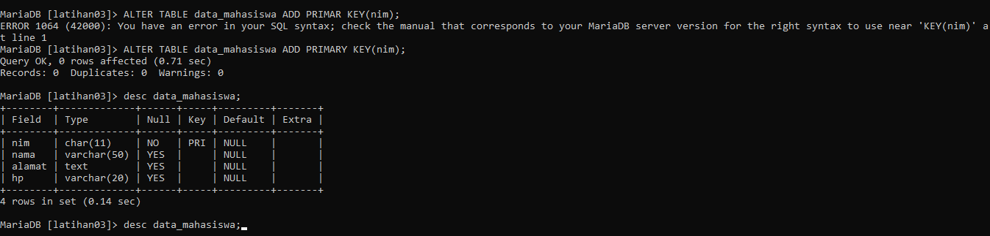

1. **Apamaksuddariint (11)?**

AdalahSuatu data yang dipakaiataudigunakanmenggunakantipe data intatau integer dengan length ataupanjangkarakte 11.

1. **Ketikakitamelihatstrukturtabeldenganperintahdesc, adakolomNull yang berisiYesdanNo. Apamaksudnya ?**

MaksudnyaadalahApabila**Null**berisi **no**, maka data tersebutnantinyaakandilakukanpengisisanataupenginputan. Sedangkanapabila**Null**berisis **Yes**, makaartinya data tersebutakandikosongkanatautidakdilakukanpenginputan.